МІНІСТЕРСТВО ОСВІТИ І НАУКИ УКРАЇНИ
НАЦІОНАЛЬНИЙ УНІВЕРСИТЕТ “ЛЬВІВСЬКА ПОЛІТЕХНІКА”

Кафедра систем штучного інтелекту


Лабораторна робота № 4
з дисципліни «Математичні методи дослідження операцій»

Виконав:
Студент групи КН-215
Лозовий Олег
Викладач:
Шиманський В. М.

Львів – 2023р.
Варіант №2
Тема: Алгоритм знаходження розв’язку двоїстої задачі за допомогою симплекс таблиці прямої задачі
Хід роботи:
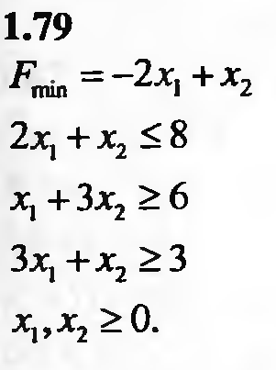
Зведемо до канонічного виду:
$$F=−2×X1+X2+0×X3+0×X4+0×X5⇒min$$
$$−2×X1−X2−X3=−8$$
$$X1+3×X2−X4=6$$
$$3×X1+X2−X5=3$$
Двоїста форма:
$$F=−8×Y1+6×Y2+3×Y3⇒max$$
$−2×Y1+Y2+3×Y3≤−2$
$−1×Y1+3×Y2+Y3≤1$

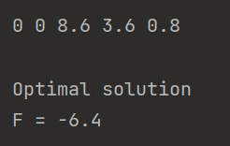
Двоїста задача

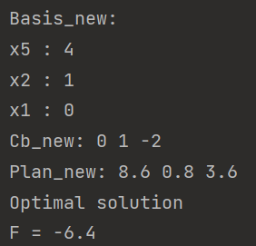
Пряма задача

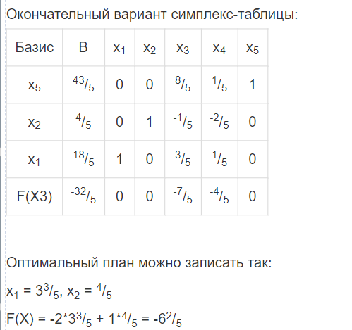
0 = Y3 – 8.6 => X5 Y3 = 8.6
0 = Y4 – 0.8 => X2 Y4 = 0.8
0 = Y5 – 3.6 => X1 Y5 = 3.6

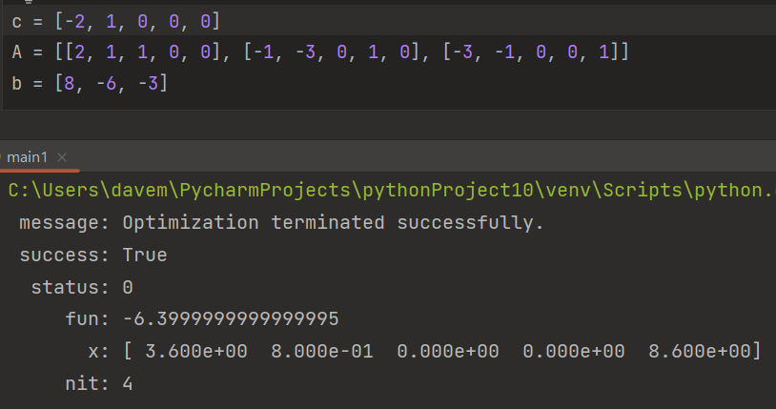

#include "bits/stdc++.h"

using namespace std;

vector<long double> C;
vector<long double> Plan;
vector<long double> Cb;
vector<string> Basis;
vector<string> zminni;
vector<vector<long double>> matrix;
vector<vector<long double>> Z;
vector<long double> Xb_to_Xi;

map<string, int> zminna_to_int;
long double M = INT_MAX;

int main() {

C = {2, -1, 0, 0, 0};
// C = {-2, 1, 0, 0, 0, -M, -M};
// C = {8, -6, -3, 0, 0};
cout << "C: ";
for (auto i: C) cout << i << " ";
cout << endl;

Plan = {8, -6, -3};
// Plan = {8, 6, 3};
// Plan = {2, -1};
cout << "Plan: ";
for (auto i: Plan) cout << i << " ";
cout << endl;

Cb = {0, 0, 0};
// Cb = {0, -M, -M};
// Cb = {0, 0};

cout << "Cb: ";
for (auto i: Cb) cout << i << " ";
cout << endl;

zminni = {"x1", "x2", "x3", "x4", "x5"};
//zminni = {"x1", "x2", "x3", "x4", "x5", "x6", "x7"};
for (int i = 0; i < zminni.size(); i++) zminna_to_int[zminni[i]] = i;

Basis = {"x3", "x4", "x5"};
// Basis = {"x3", "x6", "x7"};
// Basis = {"x4", "x5"};

cout << "Basis: " << endl;
for (auto i: Basis) cout << i << " : " << zminna_to_int[i] << endl;

matrix.resize(Basis.size());
matrix[0] = {2, 1, 1, 0, 0};
matrix[1] = {-1, -3, 0, 1, 0};
matrix[2] = {-3, -1, 0, 0, 1};

// matrix[0] = {2, 1, 1, 0, 0, 0, 0};
// matrix[1] = {1, 3, 0, -1, 0, 1, 0};
// matrix[2] = {3, 1, 0, 0, -1, 0, 1};
// matrix[0] = {-2, 1, 3, 1, 0};
// matrix[1] = {-1, 3, 1, 0 ,1};

for (auto i: zminni) cout << zminna_to_int[i] << " ";
cout << endl << "-----------------" << endl;

for (int j = 0; j < Basis.size(); j++) {
for (int i = 0; i < zminni.size(); i++) {
cout << matrix[j][i] << " ";
}
cout << endl;
}

bool prov = false;

while (true) {
int c = 0;
for (int i = 0; i < Basis.size(); i++) {
if (Plan[i] >= 0) c++;
}
if (c == Basis.size()) break;

Z.resize(2);
prov = true;
Z[0].assign(zminni.size(), 0);
Z[1].assign(zminni.size(), 0);
for (int j = 0; j < zminni.size(); j++) {
for (int i = 0; i < Cb.size(); i++) {
Z[0][j] += Cb[i] * matrix[i][j];
}
Z[0][j] -= C[j];
}
cout << endl << "Z: ";
for (auto x: Z[0]) cout << x << " ";
cout << endl;

long double row_min_plan = 0;
for (int i = 0; i < Basis.size(); i++) {
if (Plan[i] < Plan[row_min_plan]) row_min_plan = i;
}

cout << "Min Plan: " << Plan[row_min_plan] << endl;

c = 0;

for(int i = 0; i < zminni.size(); i++){
if(matrix[row_min_plan][i] >= 0){
c++;
}
}

if (c == zminni.size()){
cout << "No dvoista solution :)" << endl;
return 0;
}

for (int i = 0; i < zminni.size(); i++) {
if (matrix[row_min_plan][i] >= 0) Z[1][i] = INT_MAX;
else Z[1][i] = abs(Z[0][i] / matrix[row_min_plan][i]);
}

cout << "Z[1] : ";
for (int i = 0; i < zminni.size(); i++) {
if (Z[1][i] == INT_MAX) cout << "I" << " ";
else cout << Z[1][i] << " ";
}
cout << endl;

long double col_min_Z = 0;
for (int i = 0; i < zminni.size(); i++) {
if (Z[1][i] < Z[1][col_min_Z]) col_min_Z = i;
}

cout << "Min Z[1]: " << Z[1][col_min_Z] << endl;

vector<long double> Plan_new;
vector<long double> Cb_new;
vector<string> Basis_new;
vector<vector<long double>> matrix_new;

Basis_new = Basis;
Basis_new[row_min_plan] = zminni[col_min_Z];

cout << endl << "New basis: ";
for (auto i: Basis_new) cout << i << " ";

Cb_new = Cb;

Cb_new[row_min_plan] = C[zminna_to_int[zminni[col_min_Z]]];
cout << endl << "New Cb: ";
for (auto i: Cb_new) cout << i << " ";

Plan_new.resize(Basis.size());

for (int i = 0; i < Basis.size(); i++) {
if (i == row_min_plan) Plan_new[i] = Plan[i] / matrix[i][col_min_Z];
else Plan_new[i] = Plan[i] - Plan[row_min_plan] * matrix[i][col_min_Z] / matrix[row_min_plan][col_min_Z];
}

cout << endl << "New Plan: ";
for (auto i: Plan_new) cout << i << " ";

map<string, bool> tmp;
for (auto i: Basis_new) {
tmp[i] = true;
}

matrix_new.resize(Basis.size());

for (int i = 0; i < Basis.size(); i++) {
matrix_new[i].assign(zminni.size(), 0);
matrix_new[i][zminna_to_int[Basis_new[i]]] = 1;
}

for (int i = 0; i < zminni.size(); i++) {
if (!tmp[zminni[i]]) {
for (int j = 0; j < Basis.size(); j++) {
if (j == row_min_plan) matrix_new[j][i] = matrix[j][i] / matrix[row_min_plan][col_min_Z];
else
matrix_new[j][i] =
matrix[j][i] -
matrix[row_min_plan][i] * matrix[j][col_min_Z] / matrix[row_min_plan][col_min_Z];
}
}
}
cout << endl;
for (auto i: zminni) cout << zminna_to_int[i] << " ";
cout << endl << "-----------------" << endl;

for (int j = 0; j < Basis.size(); j++) {
for (int i = 0; i < zminni.size(); i++) {
cout << matrix_new[j][i] << " ";
}
cout << endl;
}

Basis = Basis_new;
Plan = Plan_new;
Cb = Cb_new;
matrix = matrix_new;
}

int count = 0;

if (prov) {
for (int i = 0; i < zminni.size(); i++) {
if (Z[1][i] <= 0) count++;
}
}

if (count != zminni.size() or !prov) {
cout << "\n\n\n\n\n\n" << endl;

for (int i = 0; i < zminni.size(); i++) {
C[i] *= -1;
}

for (int i = 0; i < Basis.size(); i++) {
Cb[i] *= -1;
}
while (true){
// C = {-2, 1, 0, 0, 0};
// for(int i = 0; i < Basis.size(); i++) Cb[i] *= -1;
// for(int i = 0; i < zminni.size(); i++) C[i] *= -1;
Z.assign(2, vector<long double>(zminni.size()));

for (int i = 0; i < zminni.size(); i++) {
for (int j = 0; j < Basis.size(); j++) {
if (Cb[j] == M) {
Z[1][i] += matrix[j][i];
} else {
Z[0][i] += Cb[j] * matrix[j][i];
}
}
if (C[i] == M) {
Z[1][i] -= 1;
} else {
Z[0][i] -= C[i];
}
}

int c = 0;
for(int i = 0; i < zminni.size(); i++){
if(Z[1][i] * M + Z[0][i] <= 0) c++;
}

if(c == zminni.size()){
cout << endl << "Optimal solution" << endl;
long double f = 0;
for(int i = 0; i < Basis.size(); i++){
f += Cb[i] * Plan[i];
}
cout << "F = " << f << endl;
return 0;
}

cout << endl;
for (int i = 0; i < 2; i++) {
for (int j = 0; j < zminni.size(); j++) {
cout << Z[i][j] << " ";
}
cout << endl;
}

int maxcol = 0;
for (int i = 0; i < zminni.size(); i++) {
if (Z[1][maxcol] == Z[1][i]) {
if (Z[0][maxcol] <= Z[0][i]) maxcol = i;
} else if (Z[1][maxcol] < Z[1][i]) {
maxcol = i;
}
}

c = 0;
for(int i = 0; i < Basis.size(); i++) {
if(matrix[i][maxcol] <= 0) c++;
cout << matrix[i][maxcol] << endl;
}

cout << "MAXCOL: " << maxcol << endl;

if(c == Basis.size()){
cout << "No solution" << endl;
return 0;
}

Xb_to_Xi.resize(Basis.size());

for (int i = 0; i < Basis.size(); i++) {
if (matrix[i][maxcol] > 0) Xb_to_Xi[i] = Plan[i] / matrix[i][maxcol];
else Xb_to_Xi[i] = INT_MAX;
}

int minrow;
for (int i = 0; i < Basis.size(); i++) {
if (Xb_to_Xi[i] > 0) minrow = i;
break;
}

for (int i = 0; i < Basis.size(); i++) {
if (Xb_to_Xi[i] < Xb_to_Xi[minrow] and Xb_to_Xi[i] >= 0) minrow = i;
}

cout << "MINROW: " << minrow << endl;
cout << "RZV: " << matrix[minrow][maxcol] << endl;

vector<long double> Plan_new;
vector<long double> Cb_new;
vector<string> Basis_new;
vector<vector<long double>> matrix_new;

Basis_new = Basis;

for (int i = 0; i < Basis.size(); i++) {
if (Basis_new[i] == Basis[minrow]) {
Basis_new[i] = zminni[maxcol];
}
}

cout << "Basis_new: " << endl;
for (auto i: Basis_new) cout << i << " : " << zminna_to_int[i] << endl;

Plan_new.resize(Basis.size());
Cb_new.resize(Basis.size());
matrix_new.resize(Basis.size());

for (int i = 0; i < Basis.size(); i++) {
matrix_new[i].assign(zminni.size(), 0);
}

for (int i = 0; i < Basis.size(); i++) {
matrix_new[i][zminna_to_int[Basis_new[i]]] = 1;
}

for (int i = 0; i < Basis.size(); i++) {
Cb_new[i] = C[zminna_to_int[Basis_new[i]]];
}

cout << "Cb_new: ";
for (auto i: Cb_new) i == M ? cout << "M " : cout << i << " ";
cout << endl;

for (int i = 0; i < Basis.size(); i++) {
if (i == minrow) Plan_new[i] = Plan[i] / matrix[i][maxcol];
else Plan_new[i] = Plan[i] - Plan[minrow] * matrix[i][maxcol] / matrix[minrow][maxcol];
}

cout << "Plan_new: ";
for (auto i: Plan_new) cout << i << " ";

map<string, bool> tmp;
for (auto i: Basis_new) {
tmp[i] = true;
}

for (int i = 0; i < zminni.size(); i++) {
if (!tmp[zminni[i]]) {
for (int j = 0; j < Basis.size(); j++) {
if (j == minrow) matrix_new[j][i] = matrix[j][i] / matrix[minrow][maxcol];
else
matrix_new[j][i] =
matrix[j][i] - matrix[minrow][i] * matrix[j][maxcol] / matrix[minrow][maxcol];
}
}
}

Basis = Basis_new;
Plan = Plan_new;
Cb = Cb_new;
matrix = matrix_new;
}

// while (true) {
// long double F = 0;
// long double Fm = 0;
//
//
// for (int i = 0; i < Basis.size(); i++) {
// if (Cb[i] == -M) {
// Fm += Plan[i];
// } else {
// F += Cb[i] * Plan[i];
// }
// }
//
// cout << "\n\n\n\n";
//
// cout << "F = (" << F << ") - (" << Fm << "M)" << endl;
//
// Z.resize(2);
// Z[0].assign(zminni.size(), 0);
// Z[1].assign(zminni.size(), 0);
//
// for (int j = 0; j < zminni.size(); j++) {
// for (int i = 0; i < Cb.size(); i++) {
// if (Cb[i] == -M) {
// Z[1][j] += Cb[i] * matrix[i][j];
// } else {
// Z[0][j] += Cb[i] * matrix[i][j];
// }
// }
// if (C[j] == -M) {
// Z[1][j] -= C[j];
// } else {
// Z[0][j] -= C[j];
// }
// }
//
// int c = 0;
// for (int i = 0; i < zminni.size(); i++) {
// if (Z[1][i] + Z[0][i] >= 0) c++;
// }
//
// if (c == zminni.size()) {
// for (int i = 0; i < Basis.size(); i++) {
// if (Cb[i] == -M) {
// cout << "No solution or more than one solution.";
// return 0;
// }
// }
//
// for (int i = 0; i < zminni.size(); i++) {
// if (i < Basis.size()) {
// Cb[i] *= -1;
// }
// C[i] *= -1;
//
// }
// cout << "Optimal solution." << endl << "F = ";
// for (int i = 0; i < Basis.size(); i++) {
// cout << Cb[i] << " * " << Plan[i] << " + ";
// }
//
// F = 0;
// Fm = 0;
//
// for (int i = 0; i < Basis.size(); i++) {
// if (Cb[i] == -M) {
// Fm += Plan[i];
// } else {
// F += Cb[i] * Plan[i];
// }
// }
// cout << endl << "F = (" << F << ") - (" << Fm << "M)" << endl;
//
// cout << endl;
//
// for (auto i: Basis) cout << i << " ";
// cout << endl;
//
// cout << "Plan: ";
// for (auto i: Plan) cout << i << " ";
// return 0;
// }
//
// cout << "Z: ------------------------------------------------------------------------------------------"
// << endl;
// for (auto i: zminni) cout << zminna_to_int[i] << " ";
// cout << endl << "-----------------" << endl;
//
// for (int i = 0; i < 2; i++) {
// for (int j = 0; j < zminni.size(); j++) {
// if (i == 1) {
// cout << Z[i][j] / M << "M ";
// continue;
// }
// cout << Z[i][j] << " ";
// }
// cout << endl;
// }
//
// int maxcol = 0;
// for (int i = 0; i < zminni.size(); i++) {
// if (Z[0][i] + Z[1][i] < Z[0][maxcol] + Z[1][maxcol]) {
// maxcol = i;
// }
// }
//
// c = 0;
// for (int i = 0; i < Basis.size(); i++) {
// if (matrix[i][maxcol] <= 0) c++;
// }
// if (c == Basis.size()) {
// for (int i = 0; i < Basis.size(); i++) {
// cout << matrix[i][maxcol] << endl;
// }
// cout << "All values in max col <= 0. No solution.";
// return 0;
// }
//
// Xb_to_Xi.resize(Basis.size());
//
// for (int i = 0; i < Basis.size(); i++) {
// if (matrix[i][maxcol] <= 0) Xb_to_Xi[i] = INT_MAX;
// else Xb_to_Xi[i] = Plan[i] / matrix[i][maxcol];
// }
//
// cout << "Xb/Xi: " << endl;
// for (int i = 0; i < Basis.size(); i++) {
// cout << Xb_to_Xi[i] << endl;
// }
//
// int minrow;
// for (int i = 0; i < Basis.size(); i++) {
// if (Xb_to_Xi[i] >= 0) {
// minrow = i;
// break;
// }
// }
//
// for (int i = 0; i < Basis.size(); i++) {
// if (Xb_to_Xi[i] < Xb_to_Xi[minrow] and Xb_to_Xi[i] >= 0) minrow = i;
// }
//
// vector<long double> Plan_new;
// vector<long double> Cb_new;
// vector<string> Basis_new;
// vector<vector<long double>> matrix_new;
//
// Basis_new = Basis;
//
// for (int i = 0; i < Basis.size(); i++) {
// if (Basis_new[i] == Basis[minrow]) {
// Basis_new[i] = zminni[maxcol];
// }
// }
//
// cout << "Basis_new: " << endl;
// for (auto i: Basis_new) cout << i << " : " << zminna_to_int[i] << endl;
//
// Plan_new.resize(Basis.size());
// Cb_new.resize(Basis.size());
// matrix_new.resize(Basis.size());
//
// for (int i = 0; i < Basis.size(); i++) {
// matrix_new[i].assign(zminni.size(), 0);
// }
//
// for (int i = 0; i < Basis.size(); i++) {
// matrix_new[i][zminna_to_int[Basis_new[i]]] = 1;
// }
//
// for (int i = 0; i < Basis.size(); i++) {
// Cb_new[i] = C[zminna_to_int[Basis_new[i]]];
// }
//
// cout << "Cb_new: ";
// for (auto i: Cb_new) i == -M ? cout << "-M " : cout << i << " ";
// cout << endl;
//
//
// for (int i = 0; i < Basis.size(); i++) {
// if (i == minrow) Plan_new[i] = Plan[i] / matrix[i][maxcol];
// else Plan_new[i] = Plan[i] - Plan[minrow] * matrix[i][maxcol] / matrix[minrow][maxcol];
// }
//
// cout << "Plan_new: ";
// for (auto i: Plan_new) cout << i << " ";
//
// map<string, bool> tmp;
// for (auto i: Basis_new) {
// tmp[i] = true;
// }
//
// for (int i = 0; i < zminni.size(); i++) {
// if (!tmp[zminni[i]]) {
// for (int j = 0; j < Basis.size(); j++) {
// if (j == minrow) matrix_new[j][i] = matrix[j][i] / matrix[minrow][maxcol];
// else
// matrix_new[j][i] =
// matrix[j][i] - matrix[minrow][i] * matrix[j][maxcol] / matrix[minrow][maxcol];
// }
// }
// }
//
// Basis = Basis_new;
// Plan = Plan_new;
// Cb = Cb_new;
// matrix = matrix_new;
// }

}
}

Висновок: побудовано алгоритм знаходження розв’язку двоїстої задачі за допомогою симплекс таблиці прямої задачі.

